渭科发〔2019〕27号

渭南市科学技术局

关于转发《陕西省科学技术厅关于做好2019年度陕西省科学技术奖提名工作的通知》的

通 知

各县市区科技主管部门，相关单位:

根据陕西省科技厅有关科技奖提名工作安排，现将《陕西省科学技术厅关于做好2019年度陕西省科学技术奖提名工作的通知》（陕科成函[2019]131号）转发你们，请对照通知精神，**一是**积极择优遴选、提名优秀的科技成果项目；**二是**请县市区科技主管部门或相关业务主管单位及时与市科技局联系并申请提名号，市科技局对具备提名资格的单位分配提名码和登录口令（提名码申请截止时间6月14日）；**三是**各被提名项目完成人应在本单位内部对提名项目内容进行公示，且公示时间不少于7个自然日（公示内容参见省科技信息网http://www.sninfo.gov.cn通知通告，科技奖提名手册附件3）；**四是**请各县市区和业务主管单位以文件的方式向市科技局报送纸质提名材料（县市区以当地人民政府办公函、业务主管单位以本单位文件），提名材料包括：提名文件1份，纸质提名书原件和复印件各1份，科普项目还需附4套科普作品（网络填报截止时间为7月5日，纸质材料报送截时间为7月8日）。

联系方式：市科技局成果科 程 恺 张胜康    2933656

地 址：渭南市车雷街渭南市民服务中心东配楼604

附件：1.《陕西省科技厅关于做好2019年度省科学技术奖提名工作的通知》（网址：www.sninfo.gov.cn）；

2.近年部分获市科学技术奖项目名单

3.县市区科技主管部门提名指标建议表；

（附件请从渭南科技信息http://kjj.weinan.gov.cn下载）

渭南市科学技术局

2019年6月4日

渭南市科学技术局办公室　　 　 2019年6月4日印发

附件1：

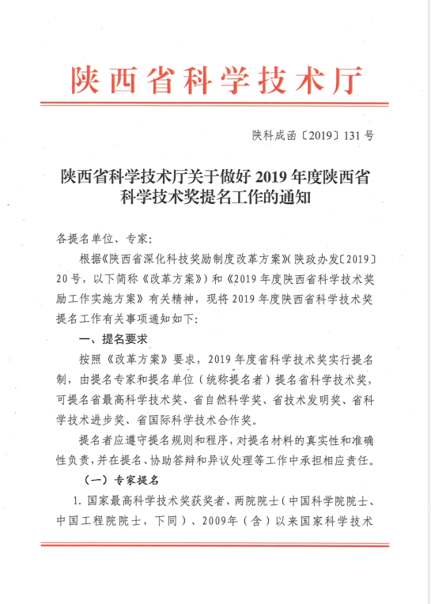

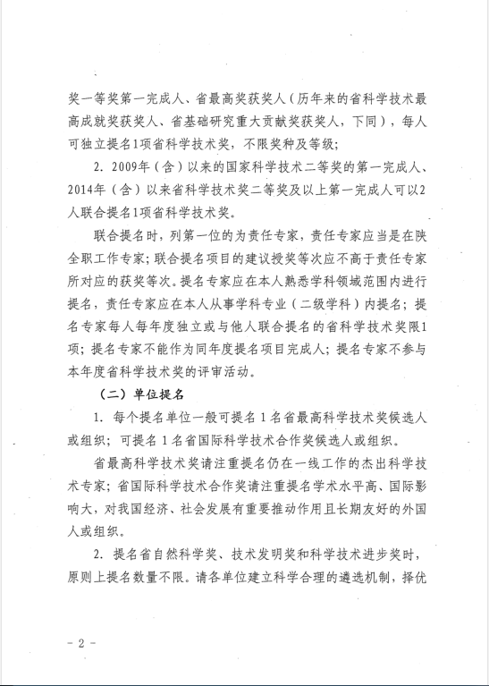

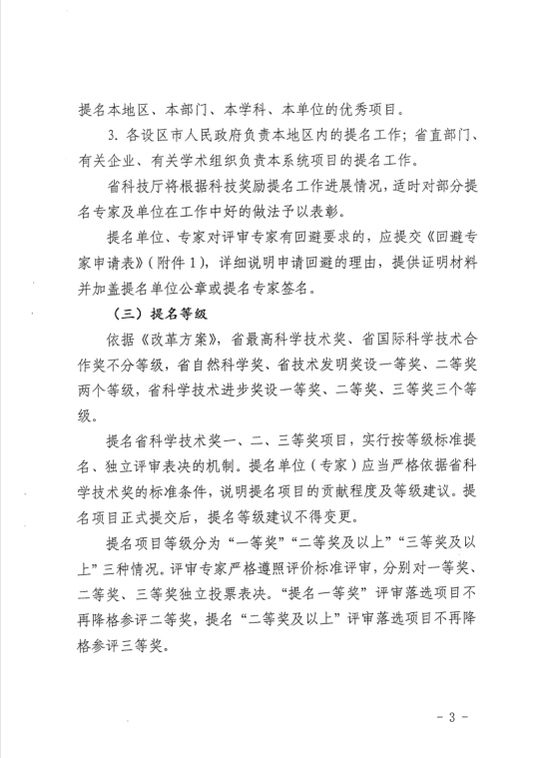

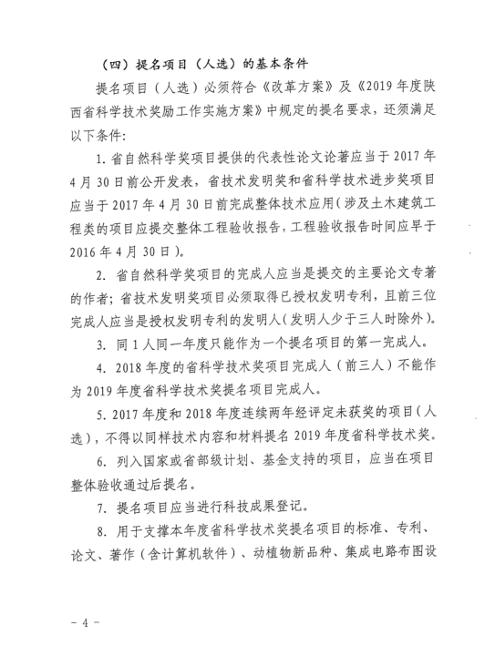

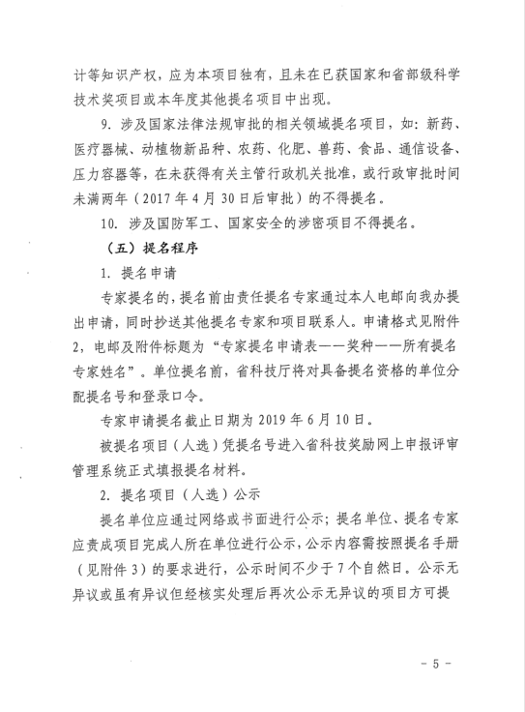

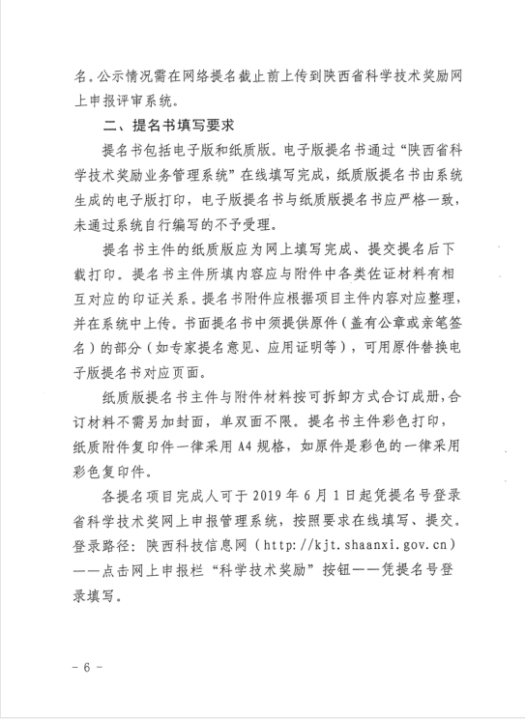

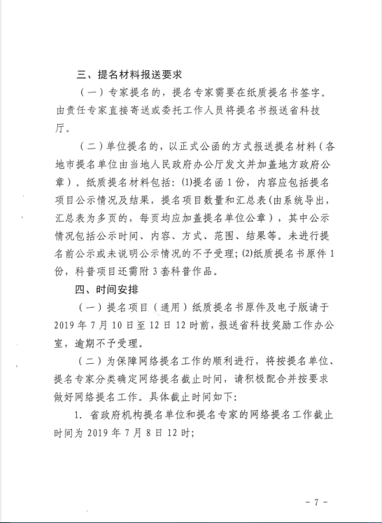

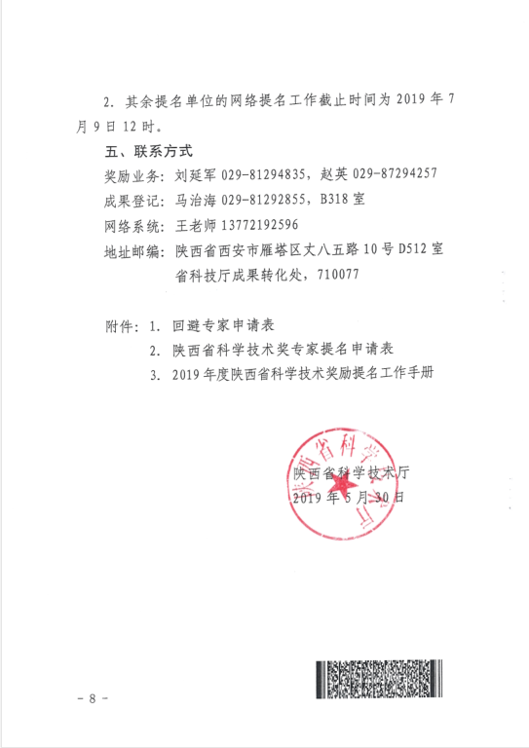

附件2:

**近年部分获市科学技术奖项目名单**

|  |  |  |  |  |
| --- | --- | --- | --- | --- |
| **序号** | **项目名称** | **完成单位** | **原推荐单位** | **备注** |
| 1 | 菜田粉虱灾变规律及防控关键技术研究与示范 | 陕西省生物农业研究所  渭南市农业0技术推广中心 渭南渭丰源农业科技有限公司 | 市农技中心 | 2017年度市科技奖 |
| 2 | 一种自走式全日粮饲草搅拌车 | 陕西润牧农业科技有限公司 | 富平县科技局 | 2017年度市科技奖 |
| 3 | 春雷霉素工艺优化与产业化 | 陕西麦可罗生物科技有限公司 | 蒲城县科技局 | 2017年度市科技奖 |
| 4 | “农掌门”互联网+农业科技服务系统研发与技术推广 | 陕西康田慧农农业科技有限公司 渭南市农业科学研究所 西安电子科技大学计算机信息应用研究中心 | 渭南市 农业局  蒲城县科技局 | 2017年度市科技奖 |
| 5 | 基于新一代知识重用的肺癌计算机辅助诊断平台系统 | 陕西渭南神州德信医学成像技术有限公司 | 高新区经发局 | 2017年度市科技奖 |
| 6 | 甲氧基丙烯酸酯类环境友好型水分散粒剂的研发与应用 | 陕西标正作物科学有限公司 | 高新区经发局 | 2017年度市科技奖 |
| 7 | 渭北旱地苹果栽培技术集成、示范与推广 | 白水县园艺站  西北农林科技大学园艺学院 | 白水县科技局 | 2017年度市科技奖 |
| 8 | 数论函数及其模形式理论在交通网络优化中的应用研究 | 渭南师范学院 | 渭南师范学院 | 2017年度市科技奖 |
| 9 | 基于数论的算法设计及在信息科学中的应用研究 | 渭南师范学院 | 渭南师范学院 | 2017年度市科技奖 |
| 10 | IC卡智能灌溉控制终端系统 | 陕西沃泰科技股份有限公司 | 高新区经发局 | 2017年度市科技奖 |
| 11 | 斑马鱼母源性补体的传递与功能研究 | 渭南师范学院 | 渭南师范学院 | 2017年度市科技奖 |
| 12 | 阿斯巴甜生产母液回收处理方法与系统 | 陕西蓝深特种树脂有限公司 | 蒲城县科技局 | 2017年度市科技奖 |
| 13 | 基于红外碳晶电子技术的负离子红外发热板制作方法 | 陕西长奇节能环保科技有限公司 | 大荔县科技局 | 2017年度市科技奖 |
| 14 | 双向全自动数控弯箍机 | 陕西勇拓机械科技有限公司 | 富平县科技局 | 2017年度市科技奖 |
| 15 | ME尺寸提取系统V9.0的研发与应用 | 渭南领智三维科技有限公司 | 高新区经发局 | 2017年度市科技奖 |
| 16 | 温棚冬枣栽培关键技术集成与示范 | 大荔县红枣局 大荔县果业局 西北农林科技大学 | 大荔县 科技局 | 2016年度市科技奖 |
| 17 | 应用型高等院校智慧教育综合服务平台的设计与优化 | 渭南师范学院  北京捷成优禾科技有限公司 | 渭南师 范学院 | 2016年度市科技奖 |
| 18 | 玉米单粒播种配套栽培技术集成与示范 | 渭南市农业技术推广中心  渭南市农业机械管理局  富平县农业技术推广中心  临渭区农业技术推广中心  蒲城县农业技术推广中心 | 渭南市 农业局 | 2016年度市科技奖 |
| 19 | 基于物联网的智慧城市供水管网监测终端系统 | 陕西沃泰科技股份有限公司 | 高新区 经发局 | 2016年度市科技奖 |
| 20 | 柿子冰酒酿造新工艺 | 陕西富四方柿业有限公司  河南省食品工业科学研究所有限公司 | 富平县 科技局 | 2016年度市科技奖 |
| 21 | 轻型单相工频便携式数码1kW汽油发电机组 | 陕西红岭机电有限责任公司 | 华州区科技局 | 2016年度市科技奖 |
| 22 | 高产抗倒优质小麦新品种天麦535良繁与推广 | 陕西天丞禾农业科技有限公司 渭南市农业科学研究所  临渭区种子管理站 | 临渭区 科技局 | 2016年度市科技奖 |
| 23 | 甲氧基丙烯酸酯类新型农药杀菌制剂的研发与应用 | 陕西标正作物科学有限公司 | 高新区 经发局 | 2016年度市科技奖 |
| 24 | 自走式果园开沟施肥机 | 富平县悦达机械制造有限公司 | 富平县 科技局 | 2016年度市科技奖 |
| 25 | 基于激光选区熔化成形技术的多孔钛合金结构件的设计与制造 | 陕西增材制造研究院有限责任公司  西安铂力特激光成形技术有限公司 | 高新区  经发局 | 2015年度市科技奖 |
| 26 | 玉米机收籽粒新品种渭单6000的选育与应用 | 陕西天丞禾农业科技有限公司 | 临渭区  科技局 | 2015年度市科技奖 |
| 27 | TAZJ40200超宽幅电子轴机组式纸张凹版印刷机 | 渭南正奇印刷包装机械有限公司 | 高新区  经发局 | 2015年度市科技奖 |
| 28 | 医学影像量化诊断系统研究与应用 | 陕西渭南神州德信医学成像技术有限公司 | 高新区  经发局 | 2015年度市科技奖 |
| 29 | 白水县苹果配方肥技术研发与推广 | 白水县农业技术推广中心 | 白水县  科技局 | 2015年度市科技奖 |
| 30 | 柿醋液态酿造关键技术与示范 | 富平县科农果业专业合作社  陕西科技大学 | 富平县  科技局 | 2015年度市科技奖 |
| 31 | 利用地沟油生产环保节约型农药科研成果推广应用 | 陕西省蒲城美尔果农化有限责任公司 | 蒲城县  科技局 | 2015年度市科技奖 |
| 32 | 伊拉肉兔配套系引进繁育及其优质高效生产关键技术研究与产业化 | 陕西同腾生物科技有限公司  西北农林科技大学 | 澄城县  科技局 | 2015年度市科技奖 |
| 33 | 渭北黄土高原沟壑区困难立地造林技术研究与示范 | 渭南市林业工作站 | 渭南市  林业局 | 2015年度市科技奖 |
| 34 | 高分辨率频谱域光学相干层析成像检测技术研究 | 渭南师范学院 | 渭南师  范学院 | 2015年度市科技奖 |
| 35 | 光伏镀膜玻璃技术的研发及产业化 | 陕西拓日新能源科技有限公司 | 澄城县  科技局 | 2015年度市科技奖 |
| 36 | 智能水位测量终端 | 陕西沃泰科技股份有限公司 | 高新区  经发局 | 2015年度市科技奖 |
| 37 | 自走式青饲料收获机 | 渭南市利农牧草机械有限责任公司 | 经开区  经发局 | 2015年度市科技奖 |
| 38 | 低功耗低噪音齿轮式FQW25-35/CK矿用风动潜水泵的研制 | 陕西合阳风动工具有限责任公司 | 合阳县  科技局 | 2014年度市科技奖 |
| 39 | 苹果旱作栽培技术集成示范与推广 | 白水县园艺站  西北农林科技大学苹果研究中心 | 白水县  科技局 | 2014年度市科技奖 |
| 40 | 柿饼无硫加工新技术研究与应用示范 | 富平县洋阳柿饼专业合作社 | 富平县  科技局 | 2014年度市科技奖 |
| 41 | 鸡白痢净化关键技术的研究和应用 | 临渭区动物疫病预防控制中心 | 临渭区  科技局 | 2014年度市科技奖 |
| 42 | 一种合成722克/升霜霉威盐酸盐的新方法 | 陕西恒田化工有限公司 | 大荔县  科技局 | 2014年度市科技奖 |
| 43 | 白水县苹果树病虫绿色防控技术集成与推广 | 白水县农业技术推广中心 | 白水县  科技局 | 2014年度市科技奖 |
| 44 | 一种油脂碱炼工艺及其设备 | 大荔伟恒生物科技有限公司 | 大荔县  科技局 | 2014年度市科技奖 |
| 45 | 40%烯酰吗啉-嘧菌酯SC产品开发及产业化 | 陕西标正作物科学有限公司 | 高新区  经发局 | 2014年度市科技奖 |
| 46 | YP5型手持式凿岩机的研制 | 陕西合阳风动工具有限  责任公司 | 合阳县  科技局 | 2014年度市科技奖 |

附件3：

**各县市区科技主管部门提名指标建议表**

|  |  |  |  |
| --- | --- | --- | --- |
| **序号** | **县市区** | **提名数量** | **备注** |
| 1 | 临渭区 | 2 |  |
| 2 | 华州区 | 1 |  |
| 3 | 华阴市 | 1 |  |
| 4 | 潼关县 | 1 |  |
| 5 | 白水县 | 1 |  |
| 6 | 合阳县 | 1 |  |
| 7 | 澄城县 | 1 |  |
| 8 | 大荔县 | 2 |  |
| 9 | 蒲城县 | 2 |  |
| 10 | 富平县 | 2 |  |
| 11 | 高新区 | 3 |  |
| 12 | 经开区 | 1 |  |
| 合计 |  | 18 |  |